Управление параметрами фазированных кольцевых решеток для терапевтического воздействия на биологические ткани
Калоев А.З., Николаев Д.А., Хохлова В.А.
студент, аспирант, доцент, д.ф.-м.н.
Московский государственный университет имени М.В. Ломоносова, физический факультет, Москва, Россия
E-mail: kaloev.az17@physics.msu.ru
Ультразвуковые методы находят все более широкое применение в неинвазивной хирургии, которая осуществляется за счет теплового, механического или физико-химического воздействия сфокусированных ультразвуковых пучков большой интенсивности на биологические ткани. При этом возникает необходимость перемещения фокуса преобразователя в целях воздействия на протяженные участки тканей. Во многих случаях предпочтительным является использование многоэлементных решеток, каждый из элементов которой является отдельным излучателем, фазу и амплитуду которого можно варьировать независимо от других [1].
Целью работы было моделирование и измерение акустического поля кольцевой фазированной решетки и исследование диапазона электронного перемещения ее фокуса, внутри которого выполняется критерий безопасности облучения: интенсивность излучения в побочных максимумах меньше 10% интенсивности в фокусе [2].
В численных расчетах на поверхности элементов решетки задавалось распределение колебательной скорости и с помощью интеграла Рэлея рассчитывалась амплитуда давления на оси пучка [3]. Фазы, которые подавались на элементы преобразователя для смещения фокуса в заданное положение, рассчитывались в геометрическом приближении так, чтобы излучение приходило в заданную точку на оси пучка в фазе. Тогда фазы на элементах решетки и давление на оси пучка, при равномерном распределении колебательной скорости на элементах, вычисляются аналитически:
,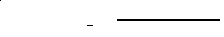 (1)
Здесь, - скорость звука в среде, - плотность среды, - комплексная амплитуда нормальной компоненты скорости колебаний поверхности излучателя, - частота излучателя, F - радиус решетки,- наименьшее и наибольшее расстояние от i – го кольца до точки наблюдения, - фаза, которую нужно подавать на - е кольцо, чтобы фокус сместился на расстояние от центра кривизны решетки.
В эксперименте методом акустической голографии было восстановлено распределение колебательной скорости на решетке и измерено поле на ее оси при различных смещениях фокуса. Схема эксперимента показана на рис.1а. 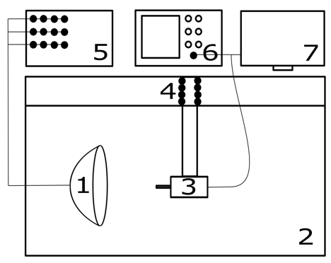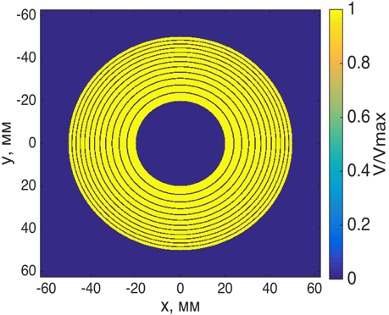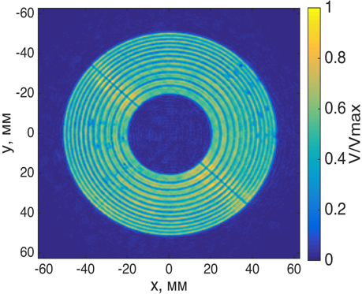 Пьезокомпозитный фокусирующий излучатель фирмы Imasonic (Besancon, France), состоящий из 12-ти соосных колец равной площади S = 5.2 см², с резонансной частотой
а
в
б
Рис. 1 а) Схема эксперимента: 1 – фазированная кольцевая решетка; 2 – бассейн с водой; 3 – гидрофон; 4 – система позиционирования; 5 – генератор задающий фазу и напряжение на каждом кольце решетки; 6 –осциллограф; 7 – персональный компьютер. Амплитуда нормальной компоненты колебательной скорости, нормированная на максимальную колебательную скорость на б) идеальном излучателе в) реальном излучателе, восстановленная из голографических измерений.
f = 2 МГц и фокусным расстоянием F = 80 мм помещался в бассейн. На каждый элемент решетки подавалось напряжение с многоканального генератора, задающего фазу и амплитуду на каждом канале. Для каждого вычисленного набора фаз (1), соответствующего определенному положению фокуса, измерялось поле на оси решетки с помощью гидрофона HGL-400, управляемого системой позиционирования (UMS-3, Precision Acoustics, UK).
Результаты моделирования поля на оси идеальной решетки с равномерным распределением колебательной скорости на поверхности ее элементов сравнивались с измеренным давлением вдоль акустической оси преобразователя, на элементы которого были поданы такие же фазовые задержки, а также с давлением, рассчитанным для экспериментально восстановленного распределения колебаний элементов методом акустической голографии (рис.2). Как видно из рисунка, при фокусировке в центр кривизны, результаты моделирования для идеальной решетки и с голографически восстановленным распределением хорошо согласуются с данными прямых измерений (рис.2а). При смещении фокуса вдоль оси пучка (рис.2б,в), образуются побочные максимумы, увеличивающиеся по мере удаления фокуса от центра кривизны решетки. При смещении на 6 мм от излучателя и 12 мм к излучателю амплитуда давления в побочных максимумах составляет 33% от давления в фокусе, что соответствует границе безопасности облучения [3].
а
в
б
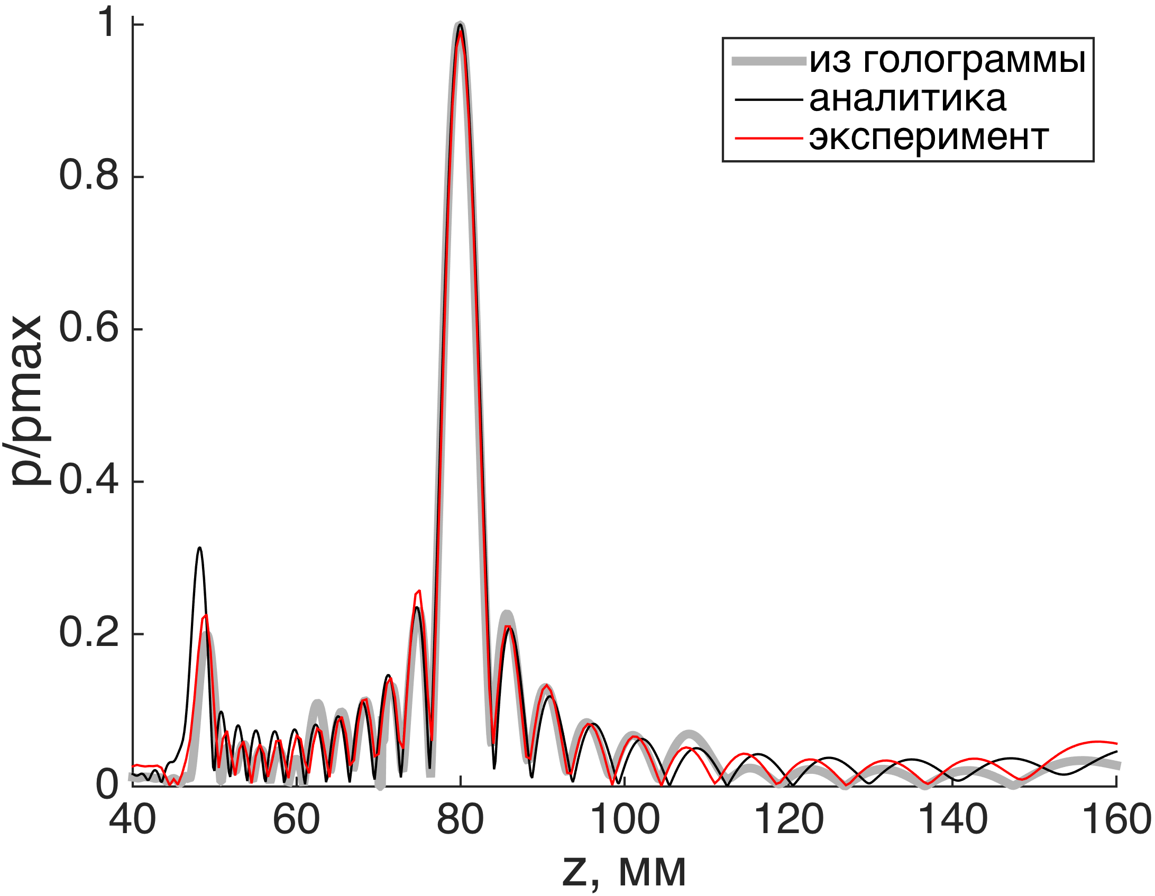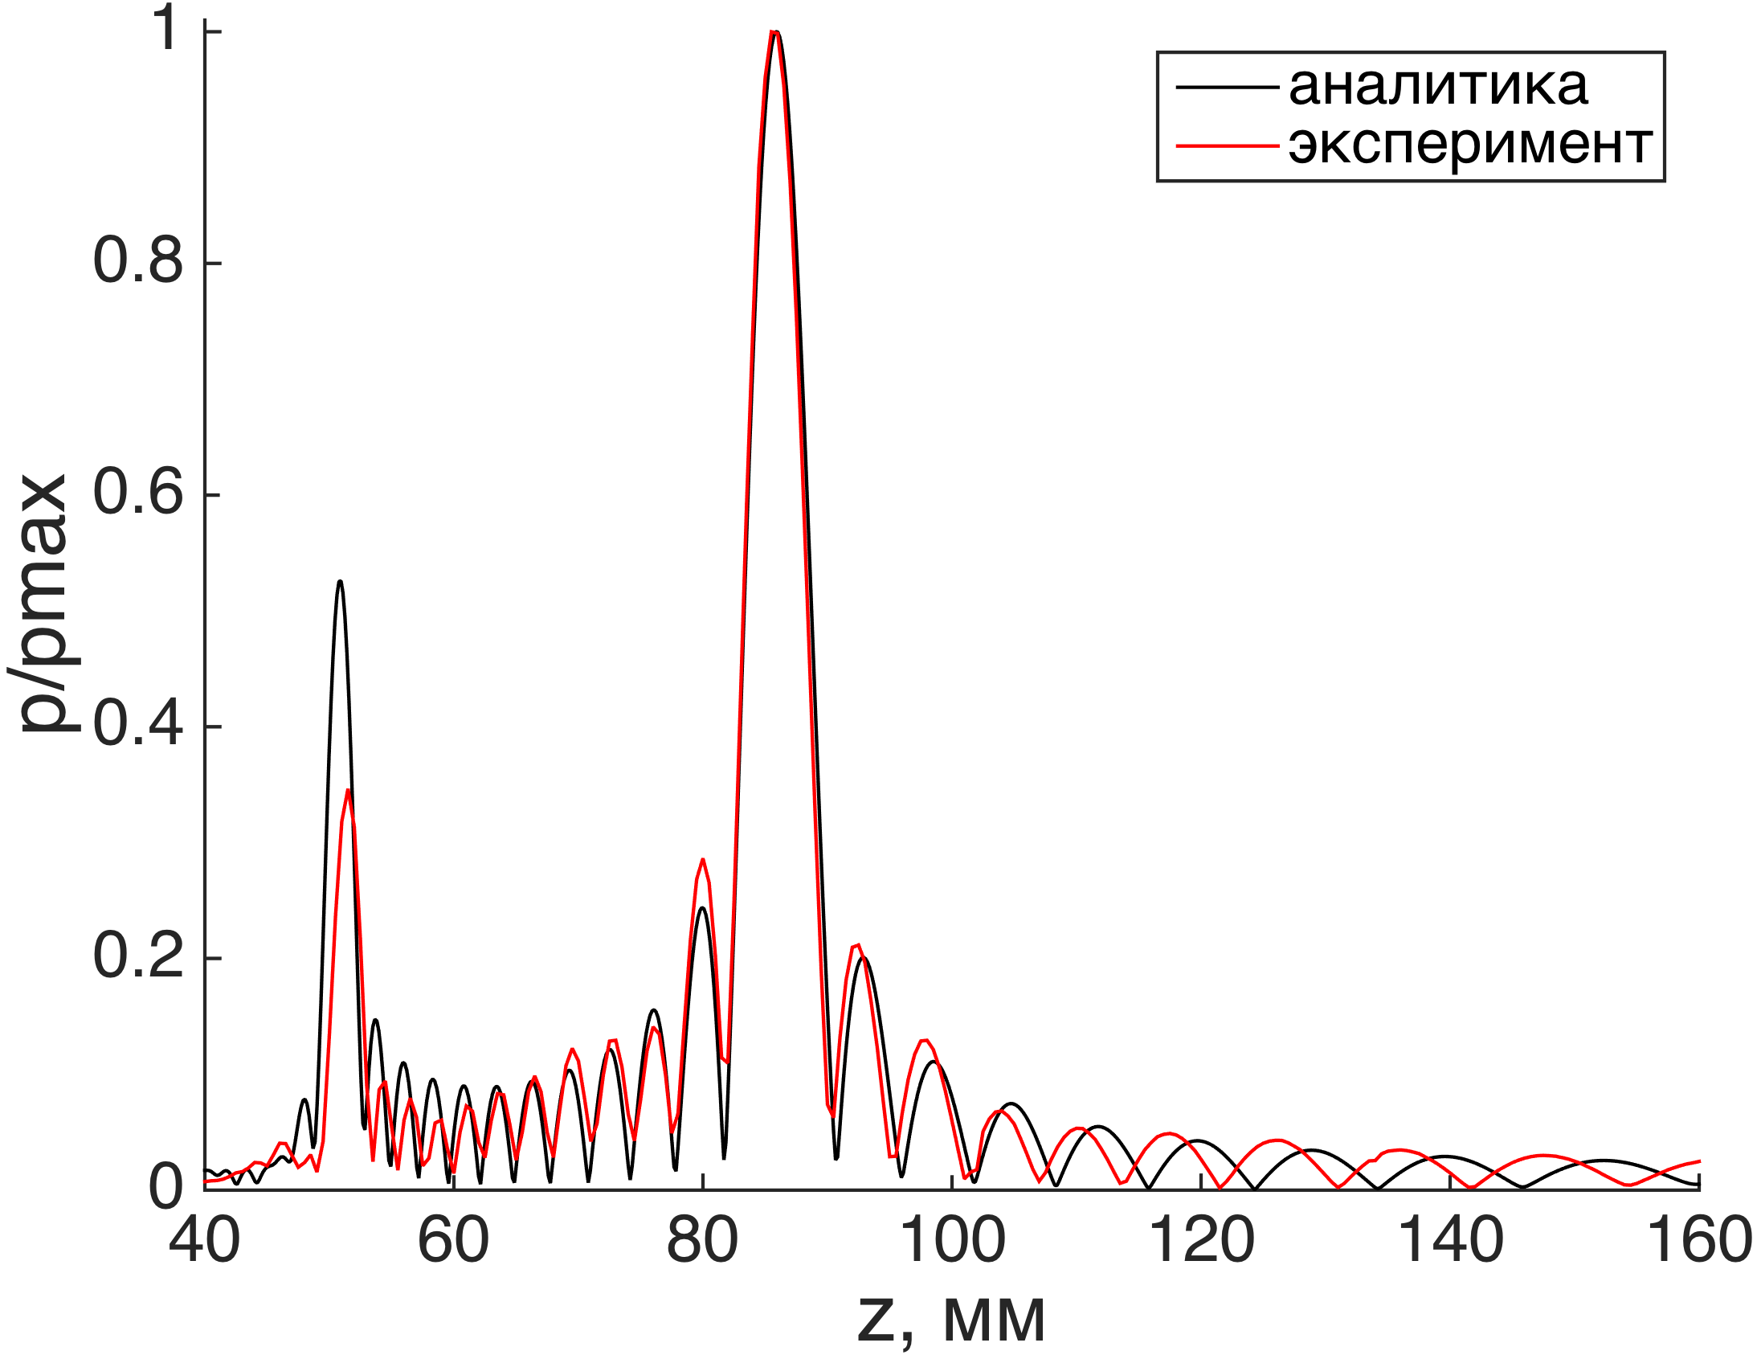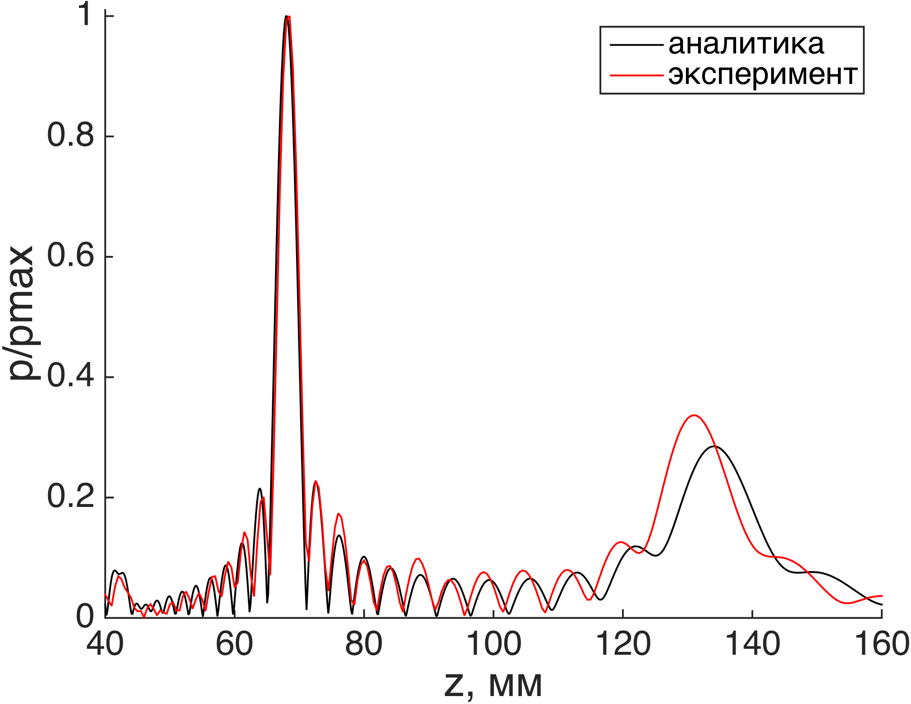
Рис. 2 Амплитуда давления на оси решетки для случаев а) несмещенного фокуса; б) смещения на максимальное допустимое расстояние от решетки (6 мм); в) смещения на максимальное допустимое расстояние к решетке (12 мм).
Таким образом, в работе было показано, что изготовленная решетка хорошо соответствует заданным номинальным параметрам. Экспериментально определен интервал допустимого смещения главного максимума от центра кривизны решетки, при котором выполняется критерий безопасности облучения.
Работа выполнена при поддержке грантов РФФИ № 19-32-90022 и №20-02-00210.

ЛИТЕРАТУРА
1. Khokhlova V.A., Yuldashev P.V., Rosnitskiy P.B., Sapozhnikov O.A., Dumont E., Hoogenboom M., den Brok M., Futterer J., Adema G. Reconstruction of nonlinear ultrasound field of an annular therapeutic array from acoustic holograms of its individual elements. Proc. Mtgs. Acoust., 2017, V. 32(1), P. 020013/1-020013/4.
2. Gavrilov L.R., Hand J.W. A theoretical assessment of the relative performance of spherical phased arrays for ultrasound surgery and therapy // IEEE Trans. Ultrason. Ferroelectr. Freq. Control. 2000. V. 47. № 1. P. 125–139.
3. Sapozhnikov O.A., Tsysar S.A., Khokhlova V.A., Kreider W. Acoustic holography as a metrological tool for characterizing medical ultrasound sources and fields // Journal of the Acoustical Society of America. 2015. V. 138(3). P. 1515 – 1532.

